Evidencia
Configurar el Frontend Estático
Paso#1: Lo primero será configurar nuestro buckets, buscaremos en Propiedades, una vez después de haber creado nuestro bucket.
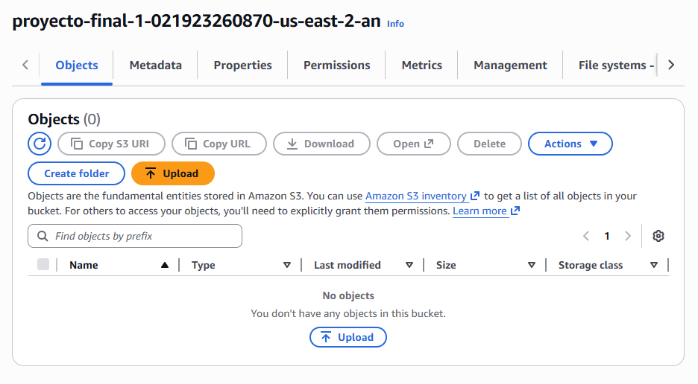
Aquí habilitaremos el Alojamiento de sitios web estáticos
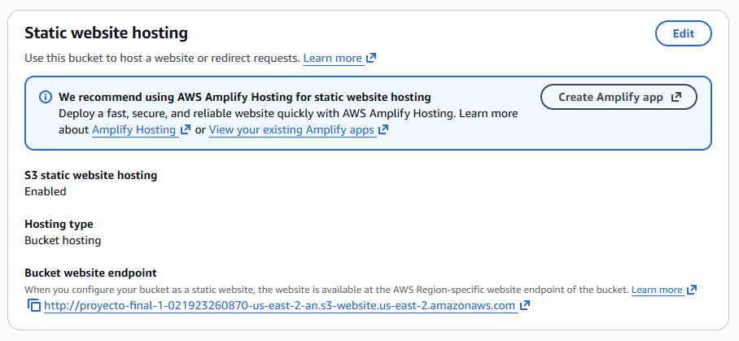

Paso#3: Crearemos una distribución de CloudFront apuntando a tu bucket de S3. Esto actúa como una red de entrega de contenido (CDN) para reducir la latencia.
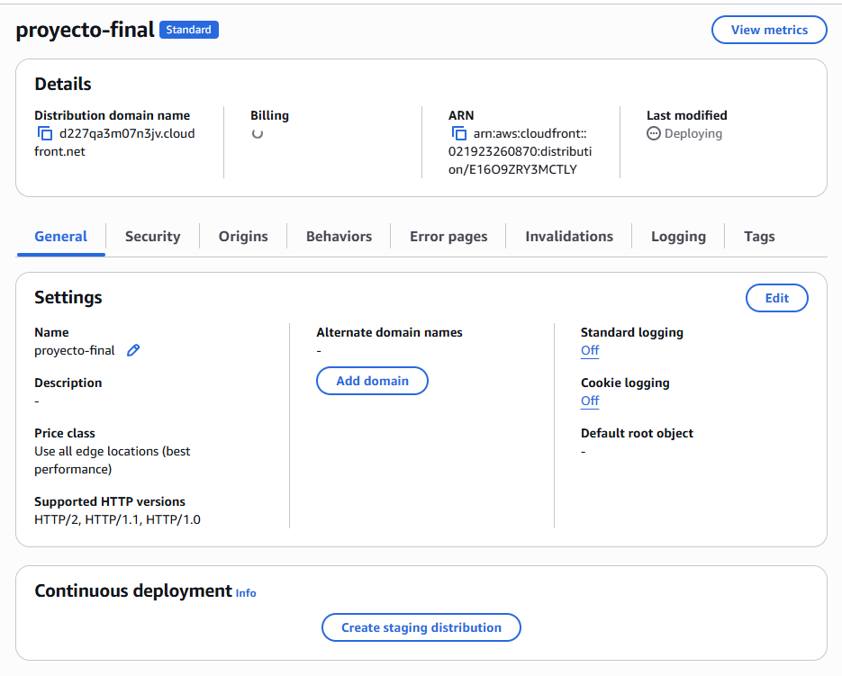
Autenticación con Amazon Cognito
Paso#1: crearemos un grupo de usuarios que tendrán acceso a nuestro aplicativo.
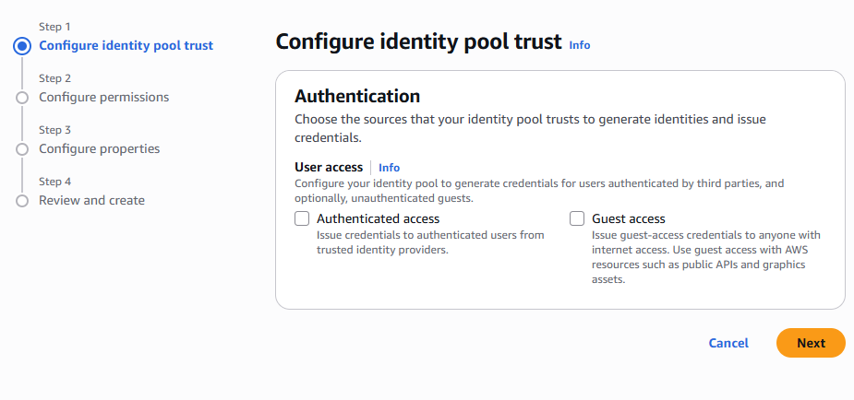

Capa de API y Cómputo (Backend)
Paso#1: API Gateway. Crearemos una API REST y le haremos las configuraciones necesarias incluyendo las rutas.
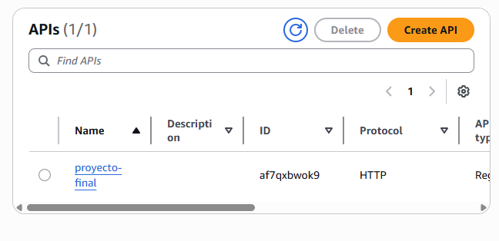
Crearemos las siguientes peticiones HTTP (GET, POST, etc.)
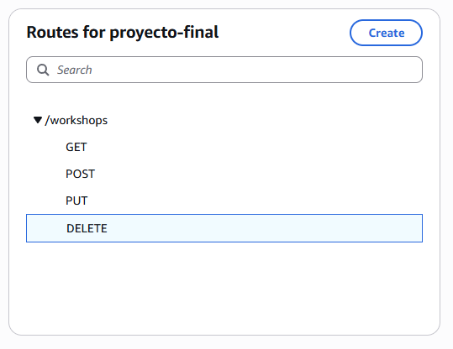

Paso#2: AWS Lambda: configuraremos un AWS Lambda el cual nos ayudara con la lógica de cómputo.
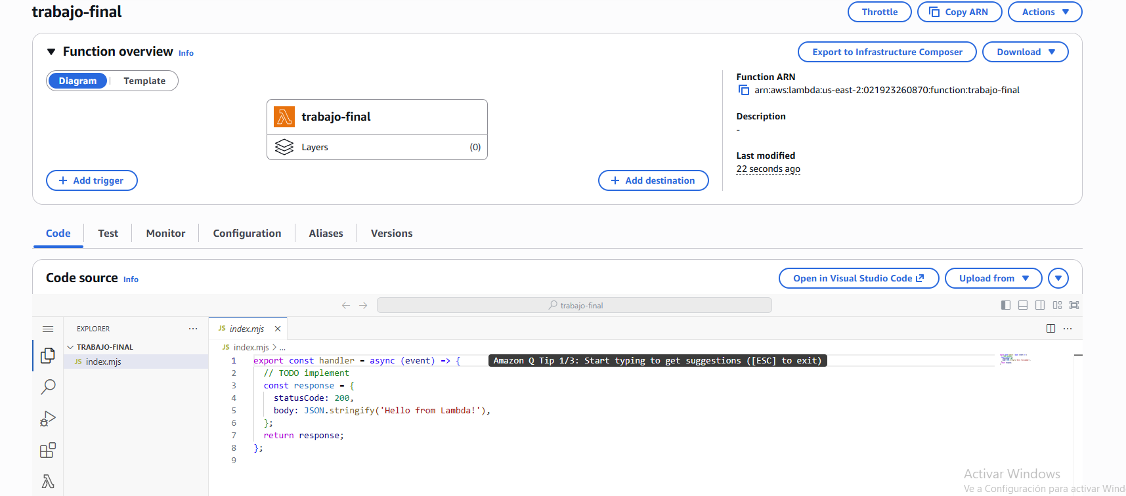

Base de Datos (DynamoDB)
Crearemos una base de datos con los datos solicitados.
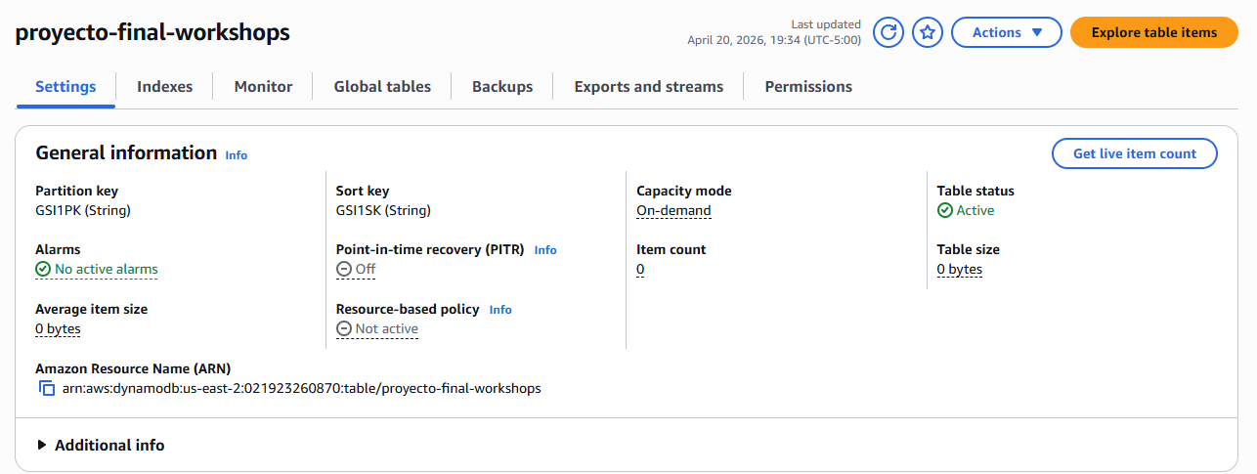
Paso 5: Eventos
Utilizaremos EventBridges, para crear notificaciones cada vez que ocurra un evento. Y le daremos las configuraciones necesarias para mandarlas.
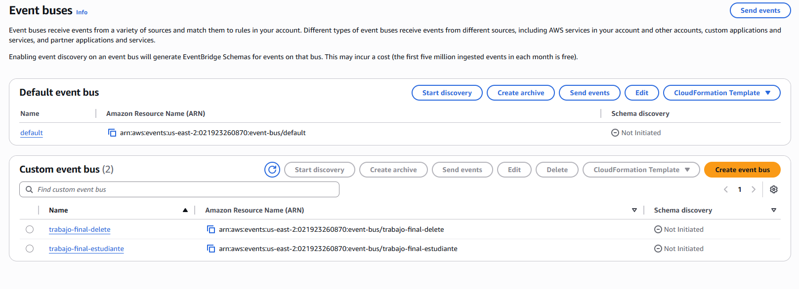
Stack
Para realizar nuestro Stack haremos un scaneo de los archivos que hemos creado, para unirlos.
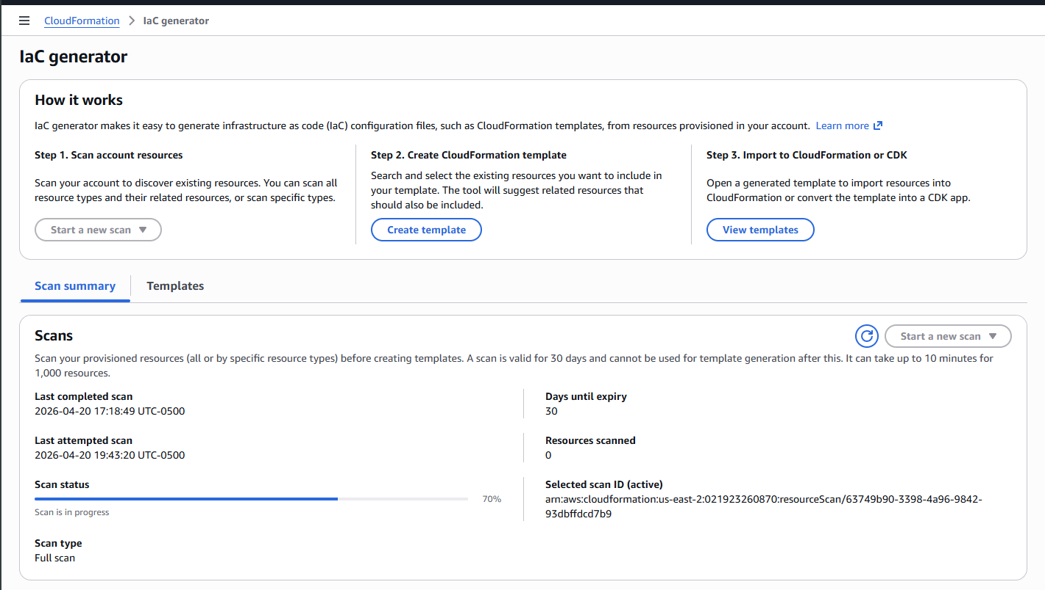
Una vez que scaneamos y elegimos nuestros recursos nos mostrara un código de nuestra plantilla para volverla un stack.
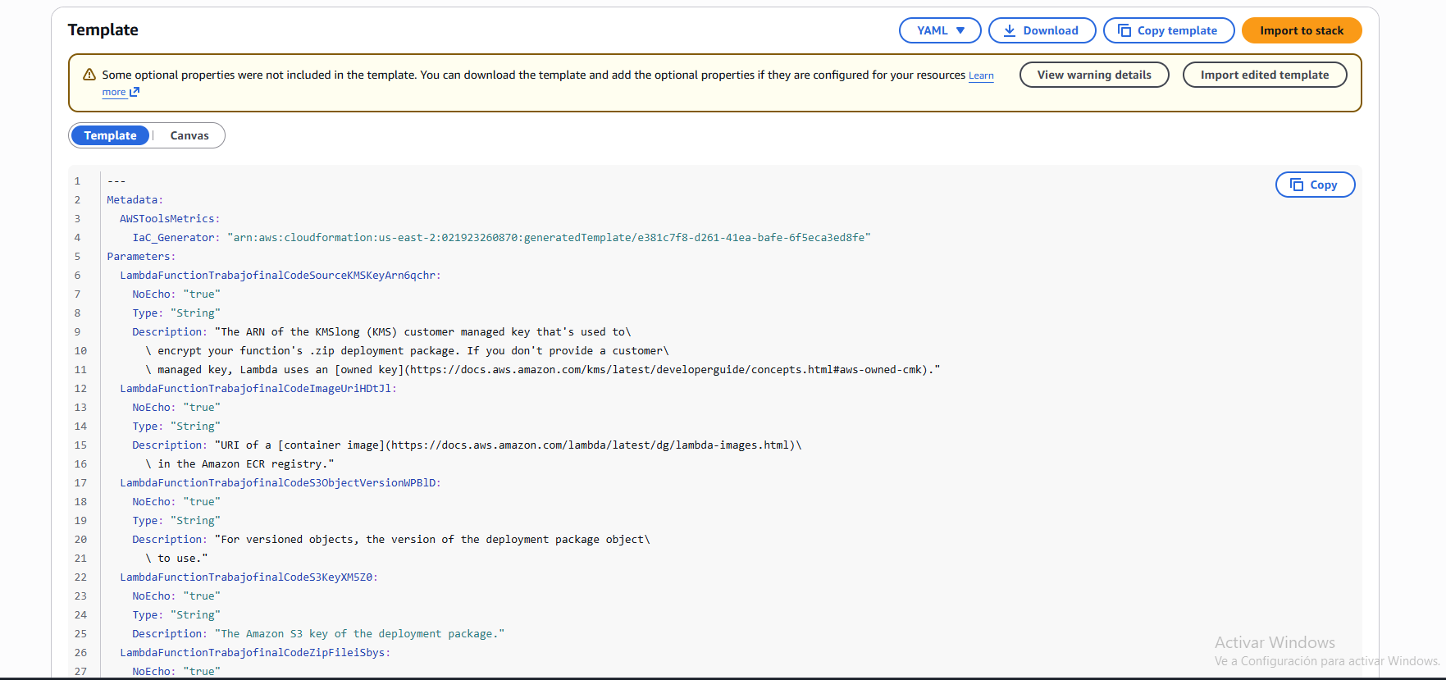
Seguido de esto nos mostrara una lista de los recursos que vamos a importar
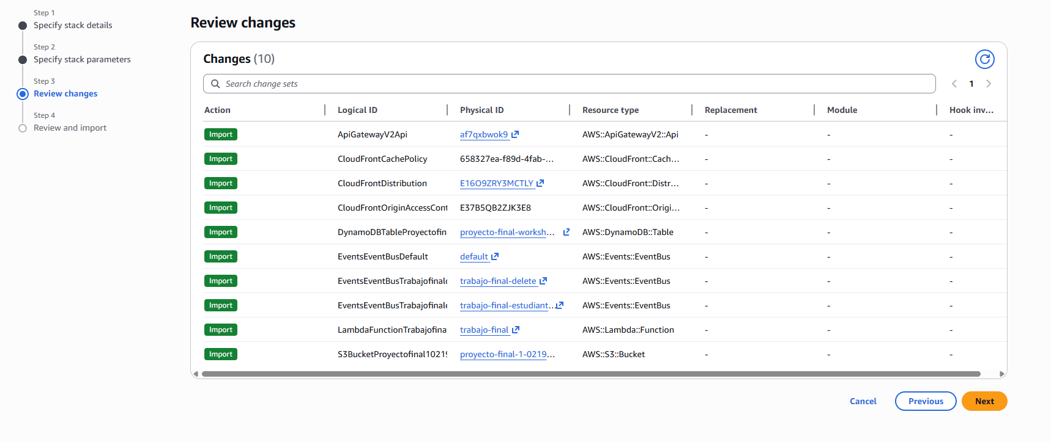
Una vez esto empezara el proceso para crearse el stack
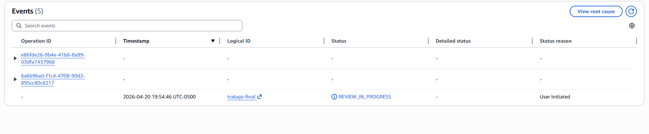

Costo
El costo de esta arquitectura es altamente flexible porque se basa en un modelo de pago por uso. Para una aplicación pequeña o mediana, es muy probable que pagues cerca de $0 USD al mes durante el primer año gracias a la Capa Gratuita de AWS, y montos muy bajos después.
Aquí tienes un desglose estimado para un tráfico de 100,000 peticiones mensuales:
1. Servicios que suelen ser GRATIS (Capa Gratuita)
- Amazon Cognito: Gratis para los primeros 10,000 usuarios activos mensuales (MAU).
- AWS Lambda: Incluye 1 millón de solicitudes gratis al mes de forma permanente.
- DynamoDB: Ofrece 25 GB de almacenamiento y suficiente capacidad de lectura/escritura para aplicaciones pequeñas de forma gratuita.
- CloudFront: El primer 1 TB de transferencia de datos a internet es gratuito.
- S3: Los primeros 5 GB de almacenamiento son gratuitos durante los primeros 12 meses.
2. Servicios con costo desde el día 1
- API Gateway: Es el componente más "caro" en esta escala. Cobran aproximadamente $3.50 USD por cada millón de peticiones (si usas APIs REST) o mucho menos si usas APIs HTTP (~$1.00 por millón).
- Route 53 (Dominio): Alojar tu zona DNS cuesta $0.50 USD al mes por dominio, más el costo anual del nombre (ej. .com suele costar ~$12-15 USD/año).
- EventBridge Scheduler: Cuesta $1.00 USD por cada millón de eventos programados.
Escala de Tráfico | Costo Estimado (Aprox.)
Desarrollo / Pruebas | $0.50 - $1.00 USD
Bajo (100k visitas) | $1.00 - $3.00 USD
Medio (1M visitas) | $10.00 - $20.00 USD

